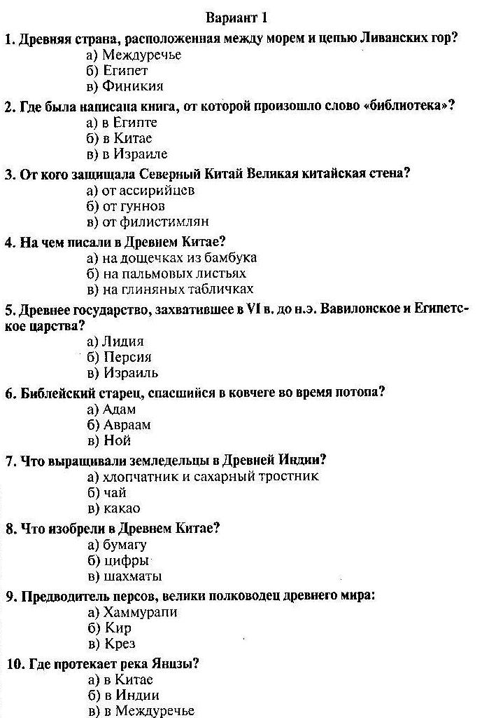

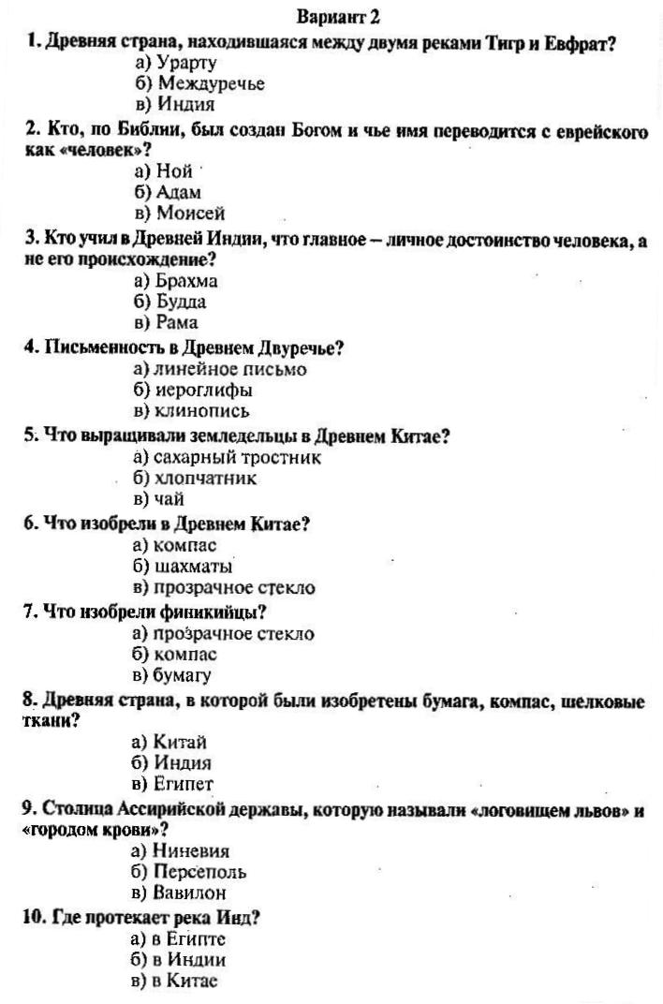

Тест 3
- Где находится Египет?
А) в северо-восточной части Африки
Б) в центральной Азии
В) в центральной Африке

2. Приспособление для полива садов и огородов в Древнем Египте.
А) рельеф
Б) оазис
В) шадуф

3. Что ввозили торговцы в Древний Египет?
А) папирус
Б) древесину
В) хлеб

4. Что символизировала двойная корона египетских фараонов?
А) объединение Южного и Северного царств
Б) союз богов неба и земли
В) царство мертвых и царство живых

5. Из чего древние египтяне изготавливали материал для письма?
А) из шкур животных
Б) из пальмовых листьев
В) из тростника

6. Как называлась первая столица египетского государства?
А) Мемфис
Б) Фивы
В) Атон

Тест 3
- Где находится Египет?
А) в северо-восточной части Африки
Б) в центральной Азии
В) в центральной Африке

2. Приспособление для полива садов и огородов в Древнем Египте.
А) рельеф
Б) оазис
В) шадуф

3. Что ввозили торговцы в Древний Египет?
А) папирус
Б) древесину
В) хлеб

4. Что символизировала двойная корона египетских фараонов?
А) объединение Южного и Северного царств
Б) союз богов неба и земли
В) царство мертвых и царство живых

5. Из чего древние египтяне изготавливали материал для письма?
А) из шкур животных
Б) из пальмовых листьев
В) из тростника

6. Как называлась первая столица египетского государства?
А) Мемфис
Б) Фивы
В) Атон

Тест 4
- Что называется религией?
А) вера в сверхъестественные существа, духов, богов
Б) сила, с помощью которой одни эксплуатировали других
В) вера в силы природы

2. Бог Солнца, самый могущественный из богов Древнего Египта?
А) Осирис Б) Амон-Ра В) Сет

3. Мифический царь Египта, научивший египтян выращивать зерно и виноград, печь хлеб
А) Осирис Б) Амон-Ра В) Тутанхамон

4. С каким явлением природы древние египтяне связывали смерть Осириса?
А) с засухой Б) с разливом Нила В) с землетрясением

5. «Жилище» для богов в Древнем Египте?
А) саркофаг Б) пирамида В) храм

6. Самый главный, могущественный бог Древнего Египта:
А) бог Земли Б) бог «царства мертвых» В) бог Солнца

7. Служители богов в Древнем Египте:
А) фараоны Б) жрецы В) вельможи

8. Кого, по представлениям древних египтян, Осирис пропускал в «царство мертвых»?
А) только фараонов
Б) только жрецов
В) всех, кто при жизни творил добро

Тест 4
1Что называется религией?
А) вера в сверхъестественные существа, духов, богов
Б) сила, с помощью которой одни эксплуатировали других
В) вера в силы природы

2. Бог Солнца, самый могущественный из богов Древнего Египта?
А) Осирис Б) Амон-Ра В) Сет

3. Мифический царь Египта, научивший египтян выращивать зерно и виноград, печь хлеб
А) Осирис Б) Амон-Ра В) Тутанхамон

4. С каким явлением природы древние египтяне связывали смерть Осириса?
А) с засухой Б) с разливом Нила В) с землетрясением

5. «Жилище» для богов в Древнем Египте?
А) саркофаг Б) пирамида В) храм

6. Самый главный, могущественный бог Древнего Египта:
А) бог Земли Б) бог «царства мертвых» В) бог Солнца

7. Служители богов в Древнем Египте:
А) фараоны Б) жрецы В) вельможи

8. Кого, по представлениям древних египтян, Осирис пропускал в «царство мертвых»?
А) только фараонов
Б) только жрецов
В) всех, кто при жизни творил добро

Тест 7
1. Где находится Индия?
А) на западе Азии Б) на юге Азии В) на востоке Азии

2. В какой стране стали впервые производить сахар?
А) в Китае Б) в Индии В) в Ассирии

3. Кто из царей индии первым отдал предпочтение буддизму?
А) Конфуций Б) Ашока В) Гаутама

4. Кто учил в Древней индии что главнее – личное достоинство человека, а не его происхождение?
А) Брахма Б) Будда В) Рама

5. Какая каста по верованиям древних индийцев появилась из ступней ног Брахмы?
А) воины Б) слуги В) жрецы

6. Что изобрели в Древней Индии?
А) шахматы Б) бумагу В) прозрачное стекло

7. Индийский царь, объединивший все индийские царства в 3 в. до н.э.?
А) Ашока Б) Гаутама В) Крез

8. На чем писали в Древней Индии?
А) на бумаге Б) на пальмовых листьях В) на дощечках из глины

9. Какая каста по верованиям древних индийцев появилась изо рта бога Брахмы?
А) жрецы Б) воины В) земледельцы

10. К какой касте принадлежали цари в Древней Индии?
А) воинов Б) жрецов В) неприкасаемых

Тест 7
1. Где находится Индия?
А) на западе Азии Б) на юге Азии В) на востоке Азии

2. В какой стране стали впервые производить сахар?
А) в Китае Б) в Индии В) в Ассирии

3. Кто из царей индии первым отдал предпочтение буддизму?
А) Конфуций Б) Ашока В) Гаутама

4. Кто учил в Древней индии что главнее – личное достоинство человека, а не его происхождение?
А) Брахма Б) Будда В) Рама

5. Какая каста по верованиям древних индийцев появилась из ступней ног Брахмы?
А) воины Б) слуги В) жрецы

6. Что изобрели в Древней Индии?
А) шахматы Б) бумагу В) прозрачное стекло

7. Индийский царь, объединивший все индийские царства в 3 в. до н.э.?
А) Ашока Б) Гаутама В) Крез

8. На чем писали в Древней Индии?
А) на бумаге Б) на пальмовых листьях В) на дощечках из глины

9. Какая каста по верованиям древних индийцев появилась изо рта бога Брахмы?
А) жрецы Б) воины В) земледельцы

10. К какой касте принадлежали цари в Древней Индии?
А) воинов Б) жрецов В) неприкасаемых

Тест 10
- Что называется полисом?
А) город-государство в Древней Греции
Б) город в Древней Греции
В) название органа управления городом
2. Как назывался Совет знати в Афинах?
А) ареопаг
Б) демос
В) полис
3. Как по-гречески назывался «простой народ»?
А) илоты
Б) полис
В) демос
4. Девять правителей Афин, ежегодно избиравшиеся жребием:
А) стратеги
Б) архонты
В) народное собрание
5. Кто в Афинском государстве платил налог за право жить в этом полисе?
А) рабы
Б) граждане Афин
В) купцы-переселенцы
6. Холм в Афинах, где находились главные храмы города:
А) Акрополь
Б) Агора
В) Академия

Тест 10
- Что называется полисом?
А) город-государство в Древней Греции
Б) город в Древней Греции
В) название органа управления городом
2. Как назывался Совет знати в Афинах?
А) ареопаг
Б) демос
В) полис
3. Как по-гречески назывался «простой народ»?
А) илоты
Б) полис
В) демос
4. Девять правителей Афин, ежегодно избиравшиеся жребием:
А) стратеги
Б) архонты
В) народное собрание
5. Кто в Афинском государстве платил налог за право жить в этом полисе?
А) рабы
Б) граждане Афин
В) купцы-переселенцы
6. Холм в Афинах, где находились главные храмы города:
А) Акрополь
Б) Агора
В) Академия

Тест 11 1 вариант
- Где находится Спарта?
А) в долине реки Эврот в Лаконии
Б) на севере Греции
В) на о. Сицилия
2. Что вывозили торговцы из Греции в колонии и другие страны?
А) рабов Б) оливковое масло В) хлеб
3. Автор поэм «Илиада» и «Одиссея»:
А) Гомер Б) Гесиод В) Эсхил
4. Как по-гречески назывался «простой народ»?
А) илоты Б) полис В) демос
5. Где проводились Олимпийские игры?
А) на горе Олимп Б) в Олимпии В) в Афинах
6. В каком городе Древней Греции было два царя?
А) в Спарте Б) в Афинах В) в Фивах
7. Как часто проводились олимпийские игры в Древней Греции?
А) раз в четыре года
Б) раз в десять лет
В) каждый год
8. Персидский царь, предпринявший первую попытку захватить Грецию в 490 г. до н.э.:
А) Ксеркс
Б) Дарий Первый
В) Кир
9. Вождь афинского демоса в V в. до н.э.:
А) Сократ
Б) Перикл
В) Дракон
10. Битва, в которой греки окончательно разгромили персов (479г. до н.э.):
А) при Марафоне
Б) при Фермопильском проходе
В) при Платеях

Тест 11 2 вариант
- Где находится Афины?
А) в Аттике
Б) на севере Греции
В) на о. Крит
2. Что произошло в 490 г. до н.э.?
А) марафонская битва
Б) взятие греками Трои
В) распад державы Александра Македонского
3. Как назывался Совет знати в Афинах?
А) ареопаг Б) демос В) полис
4. Чем заканчивается поэма Гомера «Илиада»?
А) похоронами Гектора
Б) взятием Трои при помощи деревянного коня
В) возвращение Одиссея на Итаку
5. Чем занимались спартанцы?
А) ремеслом Б) военным ремеслом В) земледелием
6. Что ввозили торговцы в Грецию из колоний и других стран?
А) вино Б) оливковое масло В) пшеницу
7. Девять правителей Афин, ежегодно избиравшиеся жребием:
А) стратеги Б) архонты В) Народное собрание
8. Кто в афинском полисе платил налог за право жить в этом государстве?
А) рабы
Б) граждане Афин
В) купцы-переселенцы
9. Высший орган власти в Спарте:
А) народное собрание
Б) Совет старейшин
В) цари
10. Что означает греческое слово «демократия»?
А) «власть народа»
Б) «власть знати»
В) «власть тирана»

Тест 13 Вариант 1
- Три брата бога поделили между собой власть над миром. Кто из них господствовал на небе?
А) Зевс Б) Аид В) Посейдон
2. Кто очистил за один день конюшни царя Авгия?
А) Тесей Б) Одиссей В) Геракл
3. Кому в Древней Греции запрещалось заниматься торговлей и ремеслами?
А) спартанцам Б) македонянам В) афинянам
4. Кто прислал афинскому царю Дарию птицу, мышь, лягушку и пять стрел?
А) афиняне Б) скифы В) спартанцы
5. Афинский мудрец, учитель Александра Македонского:
А) Сократ Б) Анаксагор В) Аристотель
6. Когда проводились театральные представления?
А) во время Олимпийских игр
Б) в Великой Дионисии – дни весенних игр
В) каждый день
7. Кто, по представлениям древних греков, научил людей строить дома, плавать по морям, писать и считать?
А) Зевс Б) Геракл В) Прометей
8. Герой Троянской войны, которому удалось вернуться на родину:
А) Одиссей Б) Патрокл В) Ахиллес
9. Главное занятие мальчиков в Спарте:
А) гимнастика Б) философия В) математика
10. Персидский царь, предпринявший в 450 г. до н.э. второй поход против Греции:
А) Дарий Первый Б) Ксеркс В) Дарий Третий
11. Где находилась крупнейшая библиотека Средиземноморья, насчитывавшая до 700 тысяч папирусных свитков?
А) в Афинах Б) в Пергаме В) в Александрии Египетской
12. Сколько букв было в древнегреческом алфавите?
А) 12 букв Б) 24 буквы В) 33 буквы

Тест 13 Вариант 2
1. Где жили греческие боги?
А) в Олимпии Б) на острове Крит В) на горе Олимп
2. Кому Троянский царевич Парис отдал яблоко как «прекраснейшей из богинь»?
А) Афине Б) Афродите В) Гере
3. Что вывозили торговцы из Греции в другие страны и колонии?
А) хлеб Б) рабов В) изделия ремесла
4. Последнее сражение, в котором Александр Македонский окончательно разгромил Персидское царство:
А) при Гавгамелах Б) при Херонее В) при Платеях
5. Александрийский ученый, автор первого учебника по геометрии:
А) Евклид Б) Аристотель В) Птомелей
6. Треугольное пространство храма между двумя скатами крыши и карнизом:
А) колонна Б) портик В) фронтон
7. Девять сестер-богинь, покровительниц поэзии, искусства и науки:
А) нимфы Б) сирены В) музы
8. Как звали легендарного царя Крита?:
А) Минос Б) Минотавр В) Тесей
9. Сколько стоил раб-слуга в Афинах в V в..до н.э.?
А) 1 драхму Б) 50 драхм В) 250 драхм
10. Где произошло морское сражение, в котором афиняне разбили персидский флот?
А) у Марафона Б) у Саламина В) у Фермопильского прохода
11. Греческий драматург, автор трагедии «Персы»?
А) Геродот Б) Эсхил В) Сократ
12. Кому посвящен знаменитый храм Парфенон?
А) Афине Б) Посейдону В) Зевсу

Тест 14 Вариант 1

1. Когда в Риме запретили долговое рабство?
А) в эпоху республики
Б) в эпоху царей
В) в эпоху императора
2. Кто такие патриции?
А) потомки древнейших жителей Рима
Б) потомки племени этрусков
В) потомки греческих колонистов Италии
3. Кто, согласно, легенде был первым царем Рима?
А) Рем Б) Ромул В) Нумитор
4. Кто служил в римских легионах в республиканскую эпоху?
А) рабы Б) бедняки В) земледельцы
5. Должностные лица, избиравшиеся в республиканском Риме каждый год:
А) сенаторы
Б) консулы
В) императоры
6. Какое племя жило на берегу реки Тибр, где был основан Рим?
А) галлы
Б) этруски
В) латины
7. Высший орган власти в республиканском Риме?
А) сенат
Б) народные трибуны
В) царь
8. Римский сенатор, заканчивавший каждую свою речь в сенате словами: «Карфаген должен быть разрушен»:
А) Катон
Б) Сципион
В) Гракх

Тест 14 Вариант 2

1. Как назывались завоеванные Римом области?
А) «наше море»
Б) провинции
В) царство варваров
2. Царство, ставшее следующей жертвой Рима после Карфагена?
А) Македония
Б) Египет
В) Парфия
3. Кто производил набор в войска в республиканском Риме?
А) цари
Б) народные трибуны
В) консулы
4. Что такое «триумф»?
А) строительство триумфальной арки
Б) торжественный въезд в Рим полководца-победителя
В) торжественное богослужение в Риме
5. Жрицы богини огня и домашнего очага:
А) авгуры
Б) весталки
В) гаруспники
6. Административный орган управления в Древнем Риме:
А) сенат Б) форум В) Пантеон
7. Народные трибуны имели право произносить в сенате слово «вето». Что оно означало?
А) «приветствую»
Б) «разрешаю»
В) «запрещаю»
8. Войсковое соединение римской армии:
А) фаланга Б) легион В) преторий

Тест 15 Вариант 1

1. Народный трибун, выступивший в защиту земледельцев Италии?
А) Тиберий Гракх
Б) Катон
В) Сципион
2. Кто получал в республиканском Риме почетное прозвище «император»?
А) сенаторы
Б) полководцы
В) народные трибуны
3. С правления какого императора Римское государство стали называть империей?
А) Октавиана Августа
Б) Цезаря
В) Нерона
4. Римский полководец, друг Цезаря, воевавший с Октавианом Августом:
А) Антоний
Б) Помпей
В) Тарквиний
5. Должность управляющего римской провинцией:
А) сенатор
Б) наместник
В) император
6. Кто такой император?
А) управляющий римской провинцией
Б) правитель, обладающий неограниченной властью
В) главнокомандующий римской армией

Тест 15 Вариант 2

1 Наместником какой римской провинции был гай Юлий Цезарь?
А) Италии
Б) Галлии
В) Испании
2. Сенатор, друг Цезаря, возглавивший против него заговор:
А) Антоний
Б) Октавиан
В) Брут
3. Второй по величине город Италии, где возник заговор рабов под предводительством Спартака:
А) Коринф
Б) Капуя
В) Помпеи
4. Римский полководец, приемный сын Цезаря, завершивший эпоху гражданских войн:
А) Октавиан Август
Б) Антоний
В) Брут
5. Чего хотели заговорщики, убившие Цезаря?
А) установить империю
Б) восстановить царскую власть
В) восстановить республику
6. Как называлось правление в Риме с Октавиана Августа?
А) республика
Б) империя
В) тирания

Тест 16 1 вариант
- Мать Ромула и Рема, согласно древнеримской легенде:
А) волчица Б) Веста В) Рея Сильвия
2. Кого римляне называли «варварами»?
А) племена не знающие латинского или греческого языка
Б) жестоких императоров
В) всех, кто проживал вне города Рима
3. Рабы, получившие в пользование участки земли:
А) колоны Б) «рабы с хижинами» В) христиане
4. Что произошло в 509 г. до н.э?
А) В Риме установилась республика
Б) был основан Рим
В) В Риме установилась империя
5. Римский император, при котором началась травля христиан:
А) Константин Б) Нерон В) Октавиан Август
6. Какое зрелище Римляне предпочитали всем остальным:
А) театральное представление
Б) спортивное состязание
В) гладиаторские бои
7. Кого Римляне называли лучшим из императоров (правил в 98-117 г.н.э)?
А) Цезаря Б) Траяна В) Константина
8. Как переводится с латинского языка слово «Республика»?
А) власть народа Б) общее дело В) власть знати
9. Кто спас Рим во время нашествия галлов в 390 г. до н.э?
А) Муций Сцевола
Б) гуси
В) волчица
10. Как называется правление, не ограниченной ни другой властью, ни законами?
А) демократия
Б) диктатура
В) республика

Тест 16 2 вариант
- Автор одного из «Евангелий»- рассказов о жизни и учений Иисуса Христа:
А) Иуда Б) Иоанн В) апостол Павел
2. Главный источник рабства в Риме:
А) завоевания
Б) торговля
В) долговая кабала
3. Кто получил в республиканском Риме почетное прозвище «император»?
А) сенаторы Б) полководцы В) народные трибуны
4. Германские племена, захватившие Рим в 410 г.:
А) даки Б) венеды В) готы
5. Сенатор, друг Цезаря, возглавивший против него заговор:
А) Антоний Б) Октавиан В) Брут
6. Река, переходя которую, Цезарь сказал знаменитые слова «Жребий брошен»!
А) Тибр Б) Рейн В) Рубикон
7. Кто в республиканском Риме имел право накладывать «вето» (запрет) на решение сената?
А) консулы Б) императоры В) народные трибуны
8. Когда произошло восстание рабов под предводительством Спартака?
А) в 509 г. до н.э. Б) в 74-71 г.до н.э. В) в313 г.н.э.
9. Последний император западной римской империи:
А) Константин
Б) Ромул
В) Юстиниан
10. Кто такие колоны?
А) рабы
Б) воины
В) земледельцы

